

**Stofafzuiging**

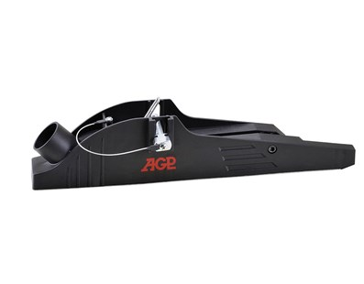

Stofafzuiging voor C14 betonzaag  
  
De C14 stofafzuiging biedt uitstekende stofbeheersing voor droog zagen  
Geoptimaliseerd voor maximale stofbescherming  
Draaibare houder met verticale veervering  
Installatie zonder gereedschap  
  
  
  
Art.nr 7815905  
  
Stofslede